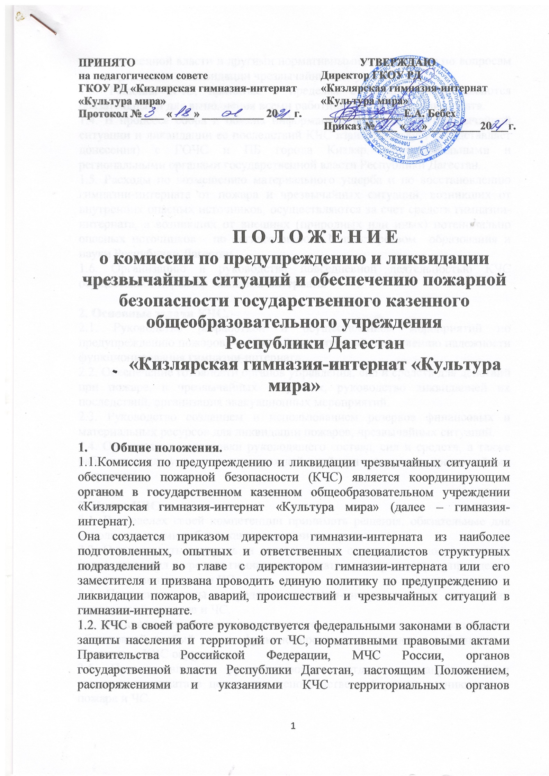
- повседневное руководство деятельностью системы предупреждения и ликвидации ЧС учреждения;
- разработка и осуществление мероприятий по предупреждению ЧС и уменьшению ущерба от их возможных последствий, обеспечению устойчивого функционирования организации при возникновении ЧС;
- разработка и своевременная корректировка в необходимых случаях Плана действий по предупреждению и ликвидации ЧС на территории гимназии-интерната;
- создание фондов финансовых и материально-технических ресурсов для проведения профилактических мероприятий, оснащения формирований и обеспечения средствами защиты персонала и неработающего населения, ликвидации ЧС и оказания помощи пострадавшим;
- организация и руководство подготовкой членов комиссии, формирований, персонала и учащихся к действиям в ЧС;
- руководство действиями членов комиссии, формирований, персонала и учащихся при угрозе, возникновении и ликвидации ЧС в соответствии с инструкцией по действиям по предупреждению и ликвидации ЧС.
1.4. Комиссия является основным органом управления объектовой системы предупреждения и ликвидации ЧС и комплектуется работниками гимназии-интерната.
1.5. Решения объектовой КЧС и ПБ, принятые в пределах ее компетенции, являются обязательными для выполнения всеми должностными лицами гимназии-интерната.
1.6. В целях обмена информацией об угрозе возникновения, при возникновении ЧС, а также в процессе ликвидации чрезвычайной ситуации КЧС и ПБ учреждения в установленном порядке взаимодействует (представляет донесения) с вышестоящими КЧС и ПБ и, при необходимости, административными органами округа и общественными организациями.
2. Основные задачи и права комиссии
2.1. Комиссия в пределах своей компетенции имеет право:
- принимать решения, обязательные для исполнения персоналом, формированиями ГО организации и воспитанников;
- привлекать формирования, технические и транспортные средства учреждения для ликвидации последствий ЧС;
- устанавливать, при необходимости, особый режим работы и поведения в зоне чрезвычайной ситуации;
- разрабатывать предложения по установлению на территории учреждения, в соответствии со сложившейся обстановкой, режимы функционирования объектового звена.
- разрабатывать предложения по приостановке функционирования учреждения при непосредственной угрозе возникновения ЧС.
3. Организация работы КЧС и ПБ
3.1. Деятельность КЧС и ПБ организуется в соответствии с годовым (месячным) планом работы. Заседания проводятся один раз в квартал, внеплановые заседания - по решению председателя КЧС и ПБ. В период между заседаниями решения принимаются председателем и доводятся до всего состава КЧС и ПБ или в виде поручений - отдельным ее членам.
3.2. Распределение обязанностей в КЧС и ПБ осуществляется председателем и оформляется в виде функциональных обязанностей лиц, специально уполномоченных решать задачи в области ГОЧС.
3.3. Оповещение членов КЧС и ПБ при угрозе или возникновении ЧС (с получением сигнала, распоряжения) осуществляется секретарем по распоряжению председателя КЧС и ПБ или его заместителя.
3.4. При угрозе или возникновении ЧС комиссия размещается в кабинете первого руководителя, при угрозе химического заражения территории организации КЧС и ПБ развертывает работу в месте, указанном в предварительном распоряжении председателя КЧС и ПБ.

